DALLMER ORIO Ablaufgehäuse V

Dallmer

Eigenschaften

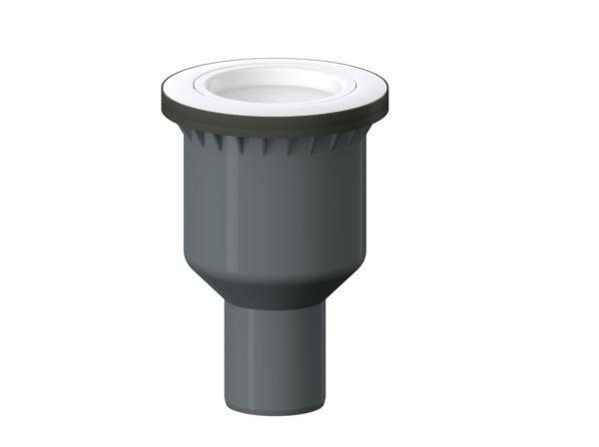

GTIN:

4001636160027

HAN:

160027

Ausführung Ablauf

Abgang senkrecht

Werkstoff

Polypropylen (PP)

Nennweite DN

50,00